CAMBIO DE JUEGO EN EL COMERCIO EXTERIOR

Nuevos clientes se sumaron al portfolio de SN Estudio Aduanero en el marco de Expoagro. Las empresas nacionales vuelven a pensar en el comercio exterior como un camino posible.

Por sexto año consecutivo, SN Estudio Aduanero participa de la mega muestra de Ramallo. Especializado en comercio exterior, brinda asesoramiento y servicio integral en operaciones aduaneras a productores interesados en acceder a los mercados externos.

La economía rural argentina vive una nueva etapa de apertura hacia los mercados de exportación y Expoagro acompaña a los emprendedores en la proyección de sus productos agrícolas, ganaderos y agroindustriales.

“Pudimos cumplir nuestra asignatura pendiente”, cuenta Silvia Notte en el stand que SN Estudio Aduanero montó en Expoagro. “Vamos a poder trabajar con semilla de lino y algodón provenientes de empresas de Entre Rios y Chaco respectivamente. Son dos productos que no estábamos manejando y dos provincias que no teníamos en cartera. El jueves fue un día mágico, pudimos adelantar documentación para comenzar a trabajar con estas dos empresas”.

“De los 6 años que llevamos participando en la feria, ésta edición fue lejos, y sin dudas, la mejor de todas. El comercio exterior estuvo extremadamente castigado, regulado, controlado y hundido en los últimos diez años, pero las inquietudes de los empresarios que recibimos en la muestra durante estos días, preguntándonos si podían importar, nos sorprendió”.

“Hay que tener en cuenta que en un mes y medio el gobierno actual logró resolver lo que en diez años no se pudo. Que es nada más ni nada menos que regular el derecho de exportación”.

Contacto de prensa:
prensa@expoagro.com.ar
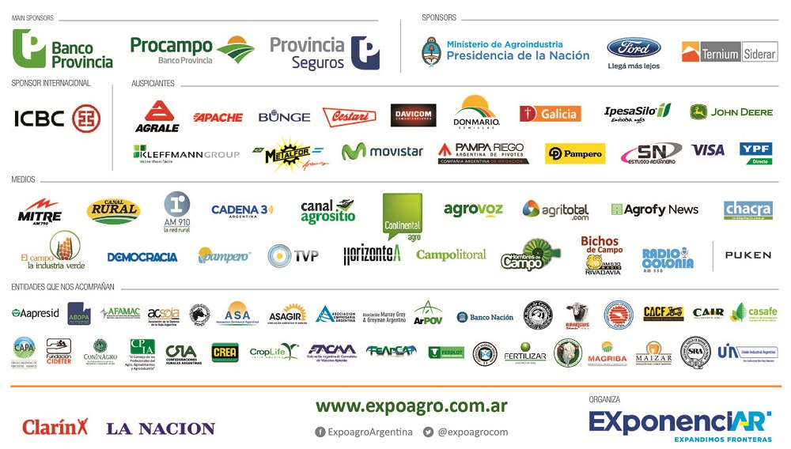
Tel: 011-5128 9800, int 107

